



**Semana 3**

**Ingeniería de Software (PRY3211)**

Formato de respuesta

| **Nombre estudiante:** Benjamin Schindler, Sebastián Catalán | |
| --- | --- |
| **Asignatura:** Ingeniería de Software | **Carrera:** Analista programador |
| **Profesor:** Jorge Antonio Canales | **Fecha:** 28/08/2023 |

**Descripción de la actividad**

En esta semana realizarás la actividad sumativa grupal con encargo de la Experiencia 1, llamada "Definiendo la visión del producto inicial bajo una propuesta de planificación ágil", la cual estará dividida en dos partes. En la primera parte, entregarán de manera grupal la propuesta del tipo de software a desarrollar con un documento Project Burndown basado en la lista de Requisitos del Sistema y aportando un Diagrama de Caso de Usos para representar la vista de escenario principal. Además, deberán aportar una Planificación ágil basada en Scrum basado en una Planilla Product Backlog con principales épicas e historias de usuarios y sus sprint, aportando una Planilla de Planificación del tiempo RoadMap distribuidas en semanas y la implementación de la herramienta Trello para la organización de principales tareas y entregables.

En la segunda parte, realizarán una presentación a través de un video de no más de 7 minutos, usando la herramienta de Teams.

En la tercera parte y de manera individual, deberás escribir una reflexión personal sobre los aprendizajes obtenidos en la Experiencia 1; cómo estos impactarán en tu desarrollo personal e influirán en el ámbito profesional y consecución de tus metas.

**Documento Project Burndown (versión 2)**

**Sistema de reservas**

**Hotel Pacific Reef**

**Descripción de la metodología de trabajo (Scrum)**

Versión 1.0

**Historial de Revisiones**

| **Fecha** | **Versión** | **Descripción** | **Autores** |
| --- | --- | --- | --- |
| 28/08/2023 | 1.0 | Primera versión definición de la Visión del Proyecto con los apartados y contenidos asociados | Benjamin Schindler  Sebastian Catalán |
|  |  |  |  |

**Tabla de Contenidos**

Contenido

1. Introducción 3

1.1.1 Propósito de este documento 4

1.1.2 Problemática que resolver 4

1.1.3 Objetivo del Proyecto 4

1.1.4 Alcances 5

2. Descripción General de la Metodología ágil a adoptar. 5

2.1. Fundamentación 6

2.2. Valores de trabajo 6

3. Personas y roles del proyecto. 6

4. Product Backlog. Lista de Componentes y artefactos para Construir. 7

4.1 Épicas e historias de usuarios. 8

5. Definición del Done 9

5. Definición tecnologías de Desarrollo a utilizar 9

7. Descripción de herramientas de gestión en modalidad Scrum. 11

1. **Introducción**

Este documento describe la implementación de la metodología de trabajo Scrum para el desarrollo del proyecto GESTIÓN DE RESERVA HOTELERA, en el que se desarrollará el sistema PACIFIC_NET, que se encargará de gestionar las reservas del Hotel Pacific Reef.

* + 1. **Propósito de este documento**

El propósito de este documento es poder facilitar la información de referencia necesaria a las personas involucradas en el desarrollo de Pacific_net.

Se dará a conocer cómo se ejecutará el desarrollo del producto de software en un ciclo de vida adaptativo e integrativo. También se presentarán las Épicas y sus historias de usuarios, los componentes y artefactos a construir.

Además, se presentarán los roles del equipo Scrum y las principales competencias técnicas que deben poseer y sus funciones en el proyecto.

* + 1. **Problemática que resolver**

El Hotel Pacific Reef, situado en la zona turística de la ciudad, se enfrenta ante la necesidad de modernizar y automatizar su sistema de oferta y reserva de habitaciones. En la actualidad, el proceso no está automatizado. El sistema carece de la capacidad de actualizar su oferta en tiempo real, no tiene un catálogo visual que muestre todas las habitaciones, ni una página para cada habitación que las muestre con detalle.

El hotel consta de 38 habitaciones, con rotación diaria. Así, la falta de eficiencia afecta tanto a sus empleados como a sus clientes. Esto potencialmente reduce el compromiso que tienen los empleados, y también la fidelidad y retención de sus clientes.

* + 1. **Objetivo del Proyecto**

El objetivo principal de nuestro proyecto es desarrollar un sistema (Pacific_net) que automatice el proceso de reserva del Hotel Pacific Reef. Pacific_net apunta a aumentar considerablemente la eficiencia en la gestión del hotel. Además, su implementación en servidores en la nube asegura una fácil integración y acceso para todos los usuarios, tanto clientes como empleados, en cualquier dispositivo y lugar. El sistema mejorará la experiencia de usuario y generará interacciones más positivas con el hotel, aumentando la fidelidad de empleados y clientes.

* + 1. **Alcances**

El sistema se acota al acceso mediante exploradores móviles y de escritorio. Todo usuario debe estar registrado para acceder. Pacific_net se implementará solo en el hotel Pacific Reef.

1. **Descripción General de la Metodología ágil a adoptar.**
   1. **Fundamentación**

Se adoptará la metodología Scrum para el ciclo de desarrollo del proyecto. Esta metodología ofrece un sistema altamente iterativo, que se adapta a las necesidades que puedan surgir o cambiar en el proceso de desarrollo. El proyecto se divide en distintos Sprints, que son intervalos cortos en los que se trabaja en partes específicas del proyecto, y que generan entregables funcionales al cliente.

* 1. **Valores de trabajo**

El equipo debe tener un alto conocimiento en el desarrollo de software, tanto en el front-end como en el back-end. Se espera además que tenga habilidades blandas que permitan una clara y dinámica comunicación entre las partes, y una capacidad de adaptarse a las necesidades emergentes del cliente.

1. **Personas y roles del proyecto.**

| **Persona** | **Rol** | **Función** |
| --- | --- | --- |
| Martina Blaster | Stakeholder/s | Entregar requisitos y feedback del proyecto |
| Juan Caro | Product Owner | Definir características del sistema, tomar decisiones que guíen al equipo de desarrollo, y asegurar una clara comunicación y colaboración con este, para que el producto desarrollado se alinee con la visión del cliente. |
| Jorge Canales | Scrum Master | Gestionar los procesos Scrum. Debe ser guía de los Sprints, y asegurarse de que cada entrega sea exitosa y puntual. |
| Sebastián Catalán | Developer 1 | Desarrollar back-end |
| Benjamin Schindler | Developer 2 | Desarrollar front-end |

1. **Product Backlog. Lista de Componentes y artefactos para Construir.**

**Link a la tabla del product Backlog:** [S3_Planilla_Sprint_Backlog.xlsx](https://docs.google.com/spreadsheets/d/11C5QG_Q2_aOG2nPZW0Z1AyX30t5tDI47/edit?usp=drive_link&ouid=115133927655846046971&rtpof=true&sd=true)

1. **Definición tecnologías de Desarrollo a utilizar**

Para la creación del sistema se utilizará el framework Django, por su dinamismo y simpleza en la administración de usuarios y de la base de datos. Esto implica el uso de HTML, CSS, Javascript y Python.

1. **Definición de tecnologías de implementación.**

Se utilizarán los servicios AWS (Amazon Web Services) como servidor en la nube. Para administrar la base de datos, se utilizará MySQL.

**7 - Roadmap & links**

1. Adjunta la imagen de tu Roadmap: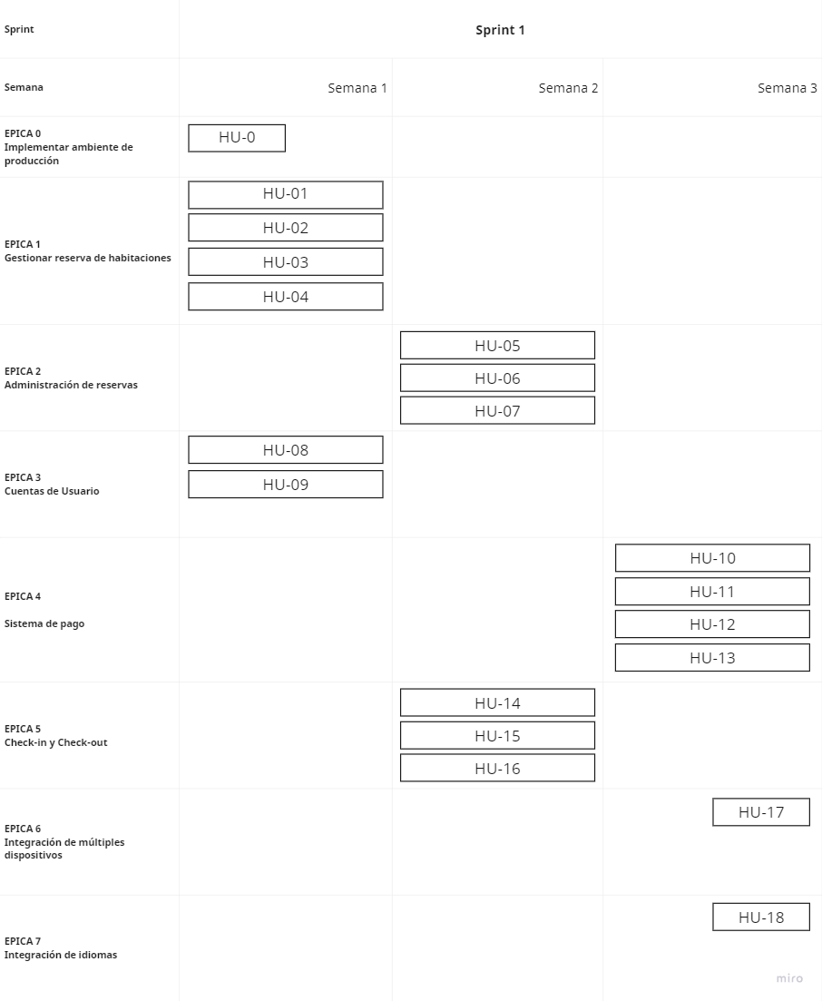
2. Adjunta el link de acceso a archivo original guardado en el repositorio del proyecto:

<https://github.com/SCatalanH/IngSoftware>

1. Adjunta el link de acceso a tu tablero Trello:

<https://trello.com/invite/grupo266334525/ATTI537c2d1363dc12cf0ed10a8b2484663698472F6A>

1. Adjunta el link de acceso al drive de tu proyecto: [Proyecto_grupo2_ing_sw](https://drive.google.com/drive/folders/1aGk13ZZpVdik2lDj5LoDrVFPiFe5-Qvo?usp=sharing)





**Duoc UC**